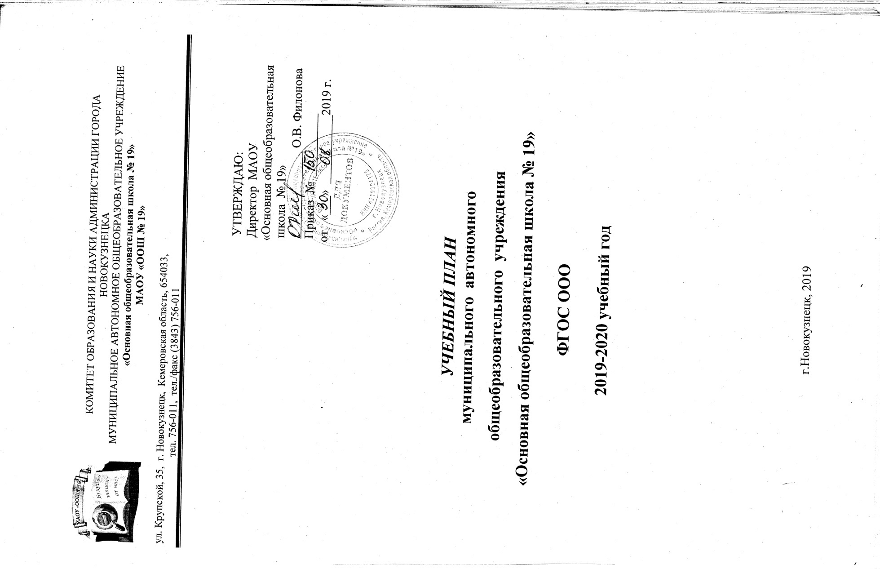

**УЧЕБНЫЙ ПЛАН**

**НАЧАЛЬНОГО ОБЩЕГО ОБРАЗОВАНИЯ**

**В РАМКАХ РЕАЛИЗАЦИИ ФЕДЕРАЛЬНОГО ГОСУДАРСТВЕННОГО ОБРАЗОВАТЕЛЬНОГО СТАНДАРТА**

|  |  |  |  |  |  |  |  |
| --- | --- | --- | --- | --- | --- | --- | --- |
| **Предметные области** | **учебные предметы**  **классы** | | **Количество часов в неделю** | | | | **всего** |
| **I** | **II** | **III** | **IV** |
|  | *Обязательная часть* | |  |  |  |  |  |
| Русский язык и литературное чтение | Русский язык | | *4* | *4* | *4* | *4* | *16* |
| Литературное чтение | | *3* | *3* | *3* | *3* | *12* |
| Родной язык и литературное чтение на родном языке | Родной язык (русский) | | *1* | *1* | *1* | *0,5* | *3,5* |
| Литературное чтение на родном языке (русском) | | *1* | *1* | *1* | *0,5* | *3,5* |
| Иностранный язык | Иностранный язык (английский) | | – | 2 | 2 | 2 | 6 |
| Математика и информатика | Математика | | 4 | 4 | 4 | 4 | 16 |
| Информатика | | - | - | - | - | - |
| Обществознание и естествознание | Окружающий мир | | 2 | 2 | 2 | 2 | 8 |
| Основы религиозных культур и светской этики | Основы религиозных культур и светской этики | | – | – | – | 1 | 1 |
| Искусство | Музыка | | 1 | 1 | 1 | 1 | 4 |
| Изобразительное искусство | | 1 | 1 | 1 | 1 | 4 |
| Технология | Технология | | 1 | 1 | 1 | 1 | 4 |
| Физическая культура | Физическая культура | | 2 | 2 | 2 | 2 | 8 |
| Итого | | | 20 | 22 | 22 | 22 | 86 |
| Часть, формируемая участниками образовательных отношений  при 5-дневной учебной неделе | | | 1 | 1 | 1 | 1 | 4 |
| Физическая культура | | Физическая культура | 1 | 1 | 1 | 1 | 1 |
| Максимально допустимая недельная нагрузка при 5-дневной учебной неделе | | | 21 | 223 | 223 | 223 | 990 |

**Учебный план**

**основного общего образования**

**в рамках реализации федерального государственного образовательного стандарта**

|  |  |  |  |  |  |  |  |  |  |
| --- | --- | --- | --- | --- | --- | --- | --- | --- | --- |
| **Предметные области** | | **Учебные**  **предметы**  **Классы** | **Количество часов в неделю** | | | | | | |
| **V** | **VI** | **VII** | **VIII** | | **IX** | **Всего** |
|  | | *Обязательная часть* |  | | | | | | |
| Русский язык и литература | | Русский язык | *4* | *5* | *4* | | *2* | *2* | *17* |
| Литература | *3* | *3* | *2* | | *2* | *3* | *13* |
| Родной язык и родная литература | | Родной язык (русский) | *0,5* | *0,5* | *0,5* | | *0,5* | *0,5* | *2,5* |
| Родная литература (русская) | *0,5* | *0,5* | *0,5* | | *0,5* | *0,5* | *2,5* |
| Иностранные языки | | Иностранный язык (английский) | 3 | 3 | 3 | | 3 | 3 | 15 |
| Второй иностранный язык | *0,5* | *1* | *1* | | *1* | *1* | *4,5* |
| Математика и информатика | | Математика | 5 | 5 |  | |  |  | 10 |
| Алгебра |  |  | 3 | | 3 | 3 | 9 |
| Геометрия |  |  | 2 | | 2 | 2 | 6 |
| Информатика |  |  | 1 | | 1 | 1 | 3 |
| Общественно-научные предметы | | Всеобщая история | 2 | 1 | 1 | | 1 | 1 | 6 |
| История России |  | 1 | 1 | | 1 | 2 | 5 |
| Обществознание |  | 1 | 1 | | 1 | 1 | 4 |
| География | 1 | 1 | 2 | | 2 | 2 | 8 |
| Основы духовно-нравственной культуры народов России | | Основы духовно-нравственной культуры народов России | 0,5 |  |  | |  |  | 0.5 |
| Естественно-научные предметы | | Физика |  |  | 2 | | 2 | 3 | 7 |
| Химия |  |  |  | | 2 | 2 | 4 |
| Биология | 1 | 1 | 1 | | 2 | 2 | 7 |
| Искусство | | Музыка | 1 | 1 | 1 | | 1 |  | 4 |
| Изобразительное искусство | 1 | 1 | 1 | | 1 |  | 4 |
| Технология | | Технология | 2 | 2 | 2 | | 1 |  | 7 |
| Физическая культура и Основы безопасности жизнедеятельности | | ОБЖ |  |  |  | | 1 | 1 | 2 |
| Физическая культура | 2 | 2 | 2 | | 2 | 2 | 10 |
| Итого | |  | 28 | 29 | 31 | | 32 | 32 | 152 |
| Часть, формируемая участниками образовательных отношений, при 5-дневной учебной неделе | | | 1 | 1 | 1 | | 1 | 1 | 5 |
| Физическая культура и Основы безопасности жизнедеятельности | Физическая культура | | 1 | 1 | 1 | | 1 | 1 | 5 |
| Максимально допустимая недельная нагрузка  при 5-дневной учебной неделе | | | 29 | 30 | 32 | | 33 | 33 | 157 |